Fisa de evaluare pentru clasa a IX_a
- Numiti in ce faza se situeaza meandrul din poza 1
Raspuns:
1?
2?
3?
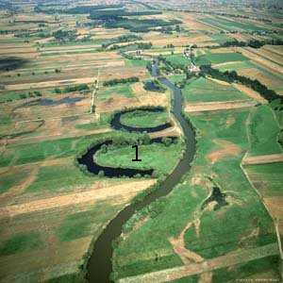
- Precizati numele formei de relief notata cu 1, din poza 2
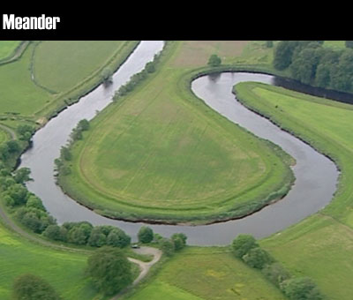
…………………..

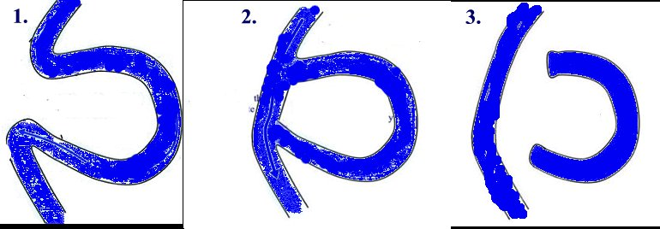

Poza 1
Poza 2

